Solr搜索引擎
版本：V1.0

Solr理论篇（一）

1.1 概述
Solr 是Apache下的一个顶级开源项目，采用Java开发，基于Lucene的全文搜索服务器。Solr可以独立运行在Jetty、Tomcat等这些Servlet容器中。

1.2 特点
- 高级的全文搜索功能；
- 专为高通量的网络流量进行的优化；
- 基于开放接口（XML和HTTP）的标准；
- 综合的HTML管理界面；
- 可伸缩性－能够有效地复制到另外一个Solr搜索服务器；
- 使用XML配置达到灵活性和适配性；
- 可扩展的插件体系。

1.3 下载地址
1）官网首页：
https://lucene.apache.org/solr/mirrors-solr-latest-redir.html
2）下载截图

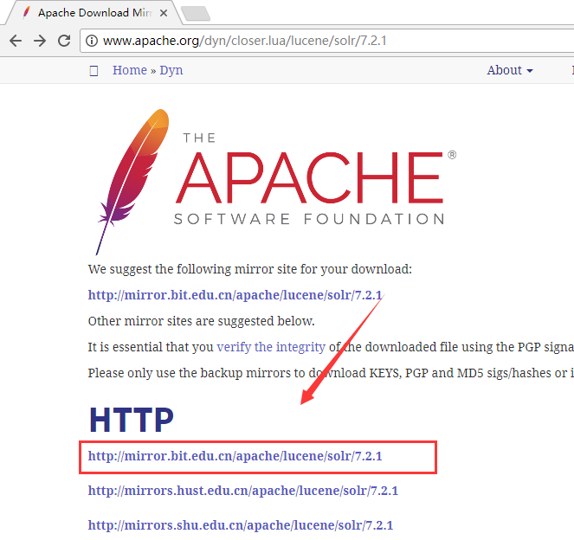
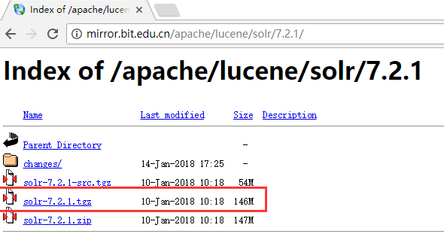

Solr实战篇（一）

本地模式安装部署

安装前准备
（1）安装jdk1.8
（2）解压到指定目录

目录布局
- bin：
  - solr.cmd：这是Solr 的控制脚本
  - post：它提供了用于发布内容到 Solr 的一个简单的命令行界面
- contrib：附加插件
- dist：编译后的Solr .jar
- docs：在线 Javadocs
- example：Solr几种类型功能示例
- licenses：第三方库的所有许可证
- server：此目录是 Solr 应用程序的核心
  - Solr 的 Admin UI（server/solr-webapp）
  - Jetty 库（server/lib）
  - 日志文件（server/logs）和日志配置（server/resources）
  - 默认的solrhome（server/solr）
    - 示例配置（server/solr/configsets）

启动solr
- 在解压根目录下打开windows的cmd界面
- 键入: "bin/solr.cmd" start 该命令等同于"bin/solr.cmd" start -h localhost -p 8983 -d server -s solr -m 512m
- 打开浏览器查看，目前是没有一个可用的Core
- 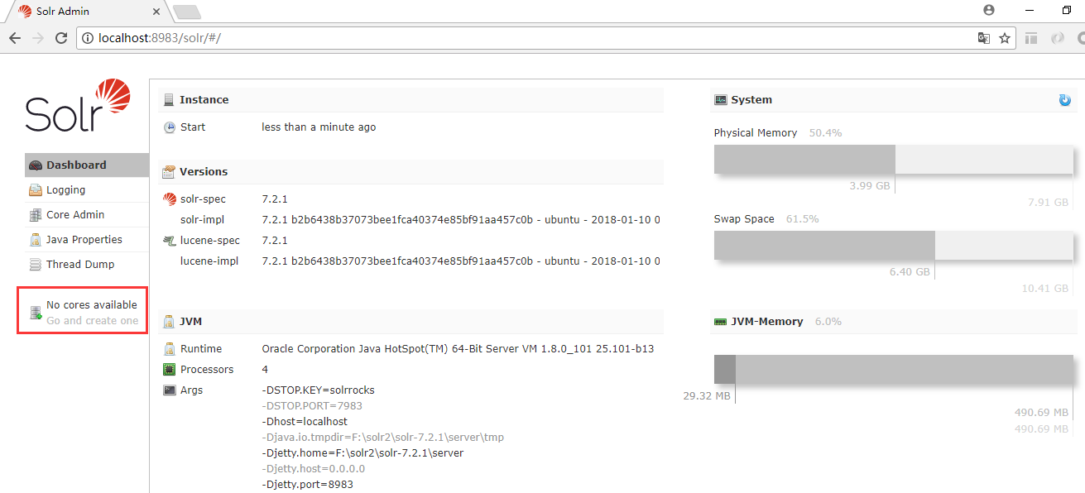

创建一个可用的Core
- 回到cmd界面
- 键入: "bin/solr.cmd" create -c product 关于该命令帮助可以查看 "bin/solr.cmd" create -help
- 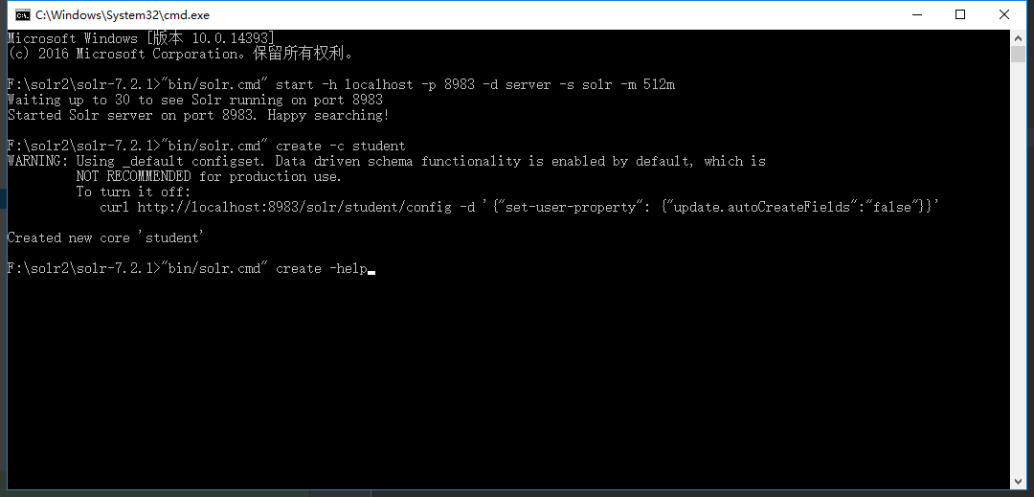
- 刷新浏览器界面
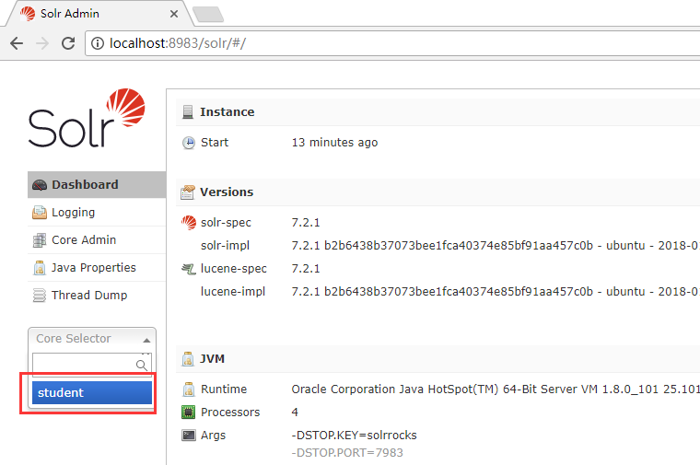

安装分词器
- 准备好ik分词器的jar包，下载地址https://github.com/chuangehh/spring-boot-sample-data-solr/blob/master/solr%E8%B5%84%E6%96%99/ikanalyzer-solr5.zip
- 把zip包中的jar包全部复制到 server\solr-webapp\webapp\WEB-INF\lib
- 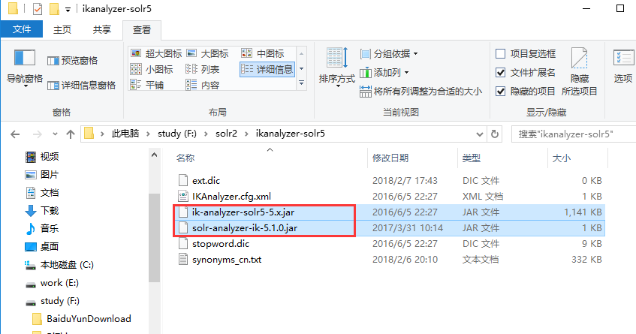
- 打开${solrhome}/product/conf/managed-schema ${solrhome}就是server/solr
- 在最下方，追加如下配置
- <fieldType name="text_ik" class="solr.TextField" positionIncrementGap="100">
<analyzer type="index">
<!-- IKAnalyzer的默认分词模式为细粒度分词,可以配置useSmart=true为智能分词 -->
<tokenizer class="org.wltea.analyzer.lucene.IKTokenizerFactory" useSmart="false"/>
<filter class="solr.LowerCaseFilterFactory"/>
</analyzer>
<analyzer type="query">
<!-- 可在IKAnalyzer分词器中配置停词词典,扩展词词典 -->
<tokenizer class="org.wltea.analyzer.lucene.IKTokenizerFactory" useSmart="true"/>
<!-- 同义词配置 synonyms:同义词文件位置 -->
<filter class="solr.SynonymFilterFactory" synonyms="synonyms.txt" ignoreCase="true"/>
<filter class="solr.LowerCaseFilterFactory"/>
</analyzer>
</fieldType>
- 回到cmd界面，键入: "bin/solr.cmd" restart -p 8983 重启当前solr
- 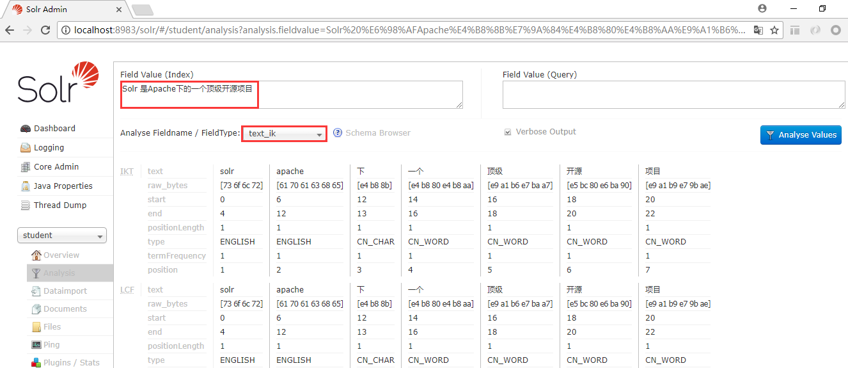

Solr理论篇（二）

域的定义 field
<field name="id" type="string" indexed="true" stored="true" required="true" multiValued="false" />
- name:域名
- type:域的类型，必须匹配类型，不然会报错
- indexed:是否要作索引
- stored:是否要存储
- required:是否必填，一般只有id才会设置
- multiValued:是否有多个值，如果设置为多值，里面的值就采用数组的方式来存储，比如商品图片地址(大图，中图，小图等)

配置动态域 dynamicField
<dynamicField name="*_i" type="string" indexed="true" stored="true" multiValued="true" />
何谓动态域呢？就是这个域的名称，是由表达式组成的，只要名称满足了这个 表达式，就可以用这个域
- name:域的名称，该域的名称是通过一个表达式来指定的，只要符合这这个规则，就可以使用这个域。比如 aa_i,bb_i,13_i等等，只要满足这个表达式皆可
- type:对应的值类型，相应的值必须满足这个类型，不然就会报错
- indexed:是否要索引
- stored:是否要存储
- 其它的属性与普通的域一至

主键域 uniqueKey
<uniqueKey>id</uniqueKey>
指定一个唯一的主键，每一个文档中，都应该有一个唯一的主键

复制域 copyField
<copyField source="cat" dest="text"/>
复制域，将源域的内容复制到目标域中
- source:源域
- dest:目标域

域的类型 fieldType
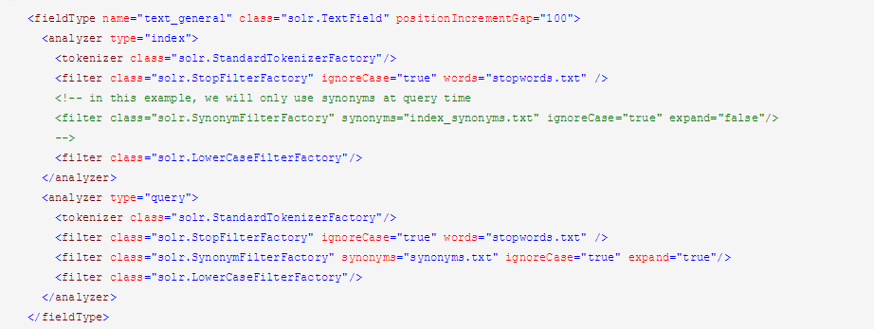
- name:域的名称
- class:指定solr的类型
- analyzer:分词器的配置
type: index(索引分词器)，query(查询分词器)
tokenizer:配置分词器
filter:过滤器

Solr实战篇（二）

solrj 使用

业务字段
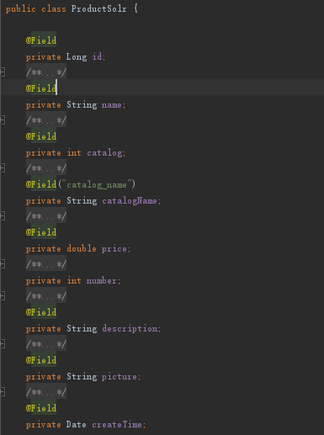

managed-schema 增加配置
<!--商品名称(需要分词，需要存储)-->
<field name="name" type="text_ik" indexed="true" stored="true" />
<!--商品分类(不需要分词，需要存储)-->
<field name="catalog" type="pint" indexed="false" stored="true" />
<!--商品分类名称(需要分词，需要存储)-->
<field name="catalog_name" type="text_ik" indexed="true" stored="true" />
<!--商品价格(不分词，需要存储)-->
<field name="price" type="pdouble" indexed="false" stored="true" />
<!--商品描述(需要分词，不需要存储)-->
<field name="description" type="text_ik" indexed="true" stored="false" />
<!--商品图片(不需要分词，需要存储)-->
<field name="picture" type="string" indexed="false" stored="true" />

增加与修改

删除索引

查询
- q - 查询字符串，如果查询所有*:* (id:1)
- fq - （filter query）过虑查询，过滤条件，基于查询出来的结果
- fl - 指定返回那些字段内容，用逗号或空格分隔多个。
- start - 分页开始
- rows - 分页查询数据
- sort - 排序，格式：sort=<field name>+<desc|asc>[,<field name>+<desc|asc>]… 。示例：（score desc, price asc）表示先 “score” 降序, 再 “price” 升序，默认是相关性降序。
- wt - (writer type)指定输出格式，可以有 xml, json, php, phps。
- fl表示索引显示那些field( *表示所有field,如果想查询指定字段用逗号或空格隔开（如：Name,SKU,ShortDescription或Name SKU ShortDescription【注：字段是严格区分大小写的】）)
- q.op 表示q 中 查询语句的 各条件的逻辑操作 AND(与) OR(或)
- hl 是否高亮 ,如hl=true
- hl.fl 高亮field ,hl.fl=Name,SKU
- hl.simple.pre 高亮前面的格式
- hl.simple.post 高亮后面的格式
- hl.snippets :默认是1,这里设置为3个片段
- facet 是否启动统计
- facet.field 统计field

- “:” 指定字段查指定值，如返回所有值*:*
- “?” 表示单个任意字符的通配
- “*” 表示多个任意字符的通配（不能在检索的项开始使用*或者?符号）
- “~” 表示模糊检索，如检索拼写类似于”roam”的项这样写：roam~将找到形如foam和roams的单词；roam~0.8，检索返回相似度在0.8以上的记录。
- 邻近检索，如检索相隔10个单词的”apache”和”jakarta”，”jakarta apache”~10
- “^” 控制相关度检索，如检索jakarta apache，同时希望去让”jakarta”的相关度更加好，那么在其后加上”^”符号和增量值，即jakarta^4 apache
- 布尔操作符AND、||
- 布尔操作符OR、&&
- 布尔操作符NOT、!、- （排除操作符不能单独与项使用构成查询）
- “+” 存在操作符，要求符号”+”后的项必须在文档相应的域中存在
- ( ) 用于构成子查询
- [] 包含范围检索，如检索某时间段记录，包含头尾，date:[200707 TO 200710]

SpringData 使用

增加与修改

删除索引

查询

Solr 数据导入

描述
solr默认是没有开启dataimport这个功能的

复制文件
首先找到dist/solr-dataimporthandler-7.2.1.jar，dist/solr-dataimporthandler-extras-7.2.1.jar，数据库驱动jar包 把文件复制到server\solr-webapp\webapp\WEB-INF\lib
在把example\example-DIH\solr\db\conf\db-data-config.xml 复制到${solrhome}\product\conf\db-data-config.xml

修改配置
修改 ${solrhome}\product\conf\solrconfig.xml，添加
<requestHandler name="/dataimport" class="solr.DataImportHandler">
<lst name="defaults">
<str name="config">db-data-config.xml</str>
</lst>
</requestHandler>

修改 ${solrhome}\product\conf\db-data-config.xml 为
<dataConfig>
<!-- mysql的配置-->
<dataSource driver="com.mysql.jdbc.Driver" url="jdbc:mysql://127.0.0.1:3306/shop" user="root" password="password" />
<document>
<!-- name属性，就代表着一个文档，可以随便命名 -->
<!-- query是一条sql，代表在数据库查找出来的数据 -->
<entity name="product" query="select * from product">
<field column="id" name="id"/>
<field column="name" name="name"/>
<field column="catalog" name="catalog"/>
<field column="catalog_name" name="catalog_name"/>
<field column="price" name="price"/>
<field column="description" name="description"/>
<field column="picture" name="picture"/>
</entity>
</document>
</dataConfig>

Admin UI 导入数据
重启solr "bin/solr.cmd" restart -p 8983
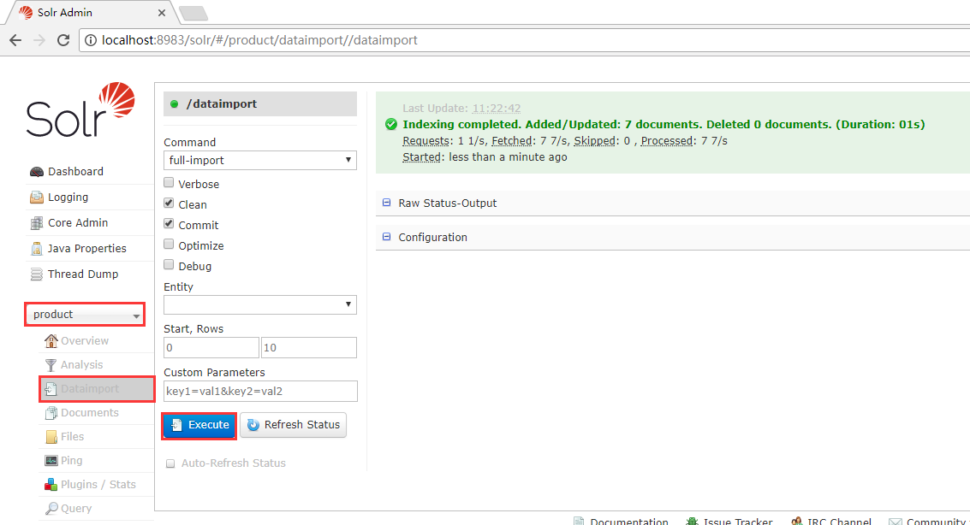

专题篇

颜色划分

必须掌握

重点掌握

理解

了解

项目github地址
https://github.com/chuangehh/spring-boot-sample-data-solr

